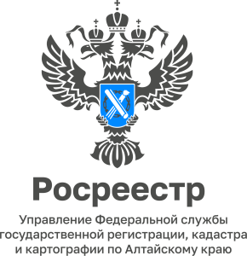
АНОНС
25.01.2023

ВНИМАНИЕ! ВСЕРОССИЙСКАЯ «ГОРЯЧАЯ ТЕЛЕФОННАЯ ЛИНИЯ»!

26 января Управление Росреестра по Алтайскому краю и филиал ППК «Роскадастр» по Алтайскому краю примут участие
во всероссийской «горячей линии» по вопросам получения сведений из архивов.

Эксперты расскажут, как получить невостребованные документы из архива Росреестра, запросить сведения из государственного фонда данных, полученных в результате проведения землеустройства; ответят на вопросы о предоставлении копий правоустанавливающих документов из Единого государственного реестра недвижимости (ЕГРН).

Звоните 26 января с 13.00 до 16.00 часов на единый номер 8 (3852) 29 17 41

На вопросы жителей Алтайского края ответят:
- начальник отдела землеустройства и мониторинга земель, кадастровой оценки недвижимости, геодезии и картографии Управления Росреестра по Алтайскому краю Алексей Сергеевич Горяйнов;
- главный специалист - эксперт отдела ведения ЕГРН, повышения качества данных ЕГРН Управления Росреестра по Алтайскому краю Светлана Ивановна Золотина;
- заместитель начальника отдела ведения архива филиала ППК «Роскадастр»
по Алтайскому краю Ольга Викторовна Денисова.

